ANÁLISE DOS ESTUDOS DA ICTIOFAUNA PARA O LICENCIAMENTO AMBIENTAL DE PEQUENAS CENTRAIS HIDRELETRICAS NA REGIÃO CENTRO OESTE DE MINAS GERAIS

Rogéria Alessandra de Souza Santos ⁽¹⁾; Flora Ferreira Camargo ⁽²⁾; Fabrizio Furtado de Sousa ⁽³⁾; Paula Fernandes dos Santos ⁽⁴⁾; Gilberto Nepomuceno Salvador⁽⁵⁾;
⁽¹⁾ Licenciatura em Ciências Biológicas; Fundação Educacional de Divinópolis; FUNEDI/UEMG, Divinópolis-MG; rogeria001@hotmail.com, ⁽²⁾ Doutoranda em Engenharia Florestal; Departamento de Ciências Florestais; UFLA, Lavras – MG; floracamargo@hotmail.com, ⁽³⁾ Doutorando em Engenharia Florestal; Departamento de Ciências Florestais; UFLA, Lavras – MG; fabriziofurtado@gmail.com, ⁽⁴⁾ Mestre em Zoologia de Vertebrados; Pontifícia Universidade Católica de Minas Gerais, Belo Horizonte-MG, curimata_gilbert@hotmail.com, ⁽⁵⁾ Mestre em Zoologia de Vertebrados; Pontifícia Universidade Católica de Minas Gerais; Belo Horizonte-MG, curimata_gilbert@hotmail.com.

RESUMO – A preferência nacional pelas hidrelétricas está diretamente ligada à abundância de recursos hídricos no território brasileiro. O estado de Minas Gerais representa 18% da capacidade geradora de energia elétrica no país. Nos últimos anos, destacam-se a construção de usinas hidrelétricas de pequena escala. A pequena Central Hidrelétrica (PCH) caracteriza-se por possuir impactos socioambientais mais reduzidos e projetos de menor complexidade técnica, quando comparados a de uma grande hidrelétrica, mas apresenta potencialmente um grande impacto sobre a fauna aquática, em especial sobre a ictiofauna. No presente trabalho foram analisados estudos para o licenciamento ambiental de PCHs na região Centro Oeste de Minas Gerais. Foi verificado se os empreendimentos atendem a legislação de referência utilizada como critério nesse estudo no que tange a parte da ictiofauna. Os estudos ambientais analisados submetidos pelos empreendimentos mostraram uma insuficiência no levantamento dos dados para os itens obrigatórios previstos na legislação em relação ao levantamento da fauna de peixes. Os estudos ambientais mostraram ausência de informações imprescindíveis de espécies que poderão ser afetadas. Esta pesquisa poderá servir como um norteador às tomadas de decisões dentro do órgão ambiental, para que a aplicabilidade da legislação seja mais efetiva na análise dos estudos ambientais da Fauna de peixes apresentados pelos empreendimentos compreendendo a influência, direta e indireta, nos ambientes aquáticos.

Palavras-chave: Fauna de peixes. PCHs. Legislação Ambiental. Bacia do Rio São Francisco

Introdução
Segundo Gonçalves e Carvalho (2009) as fontes alternativas de energia renováveis são responsáveis por 9% aproximadamente da potencia instalada na matriz energética nacional; deste percentual as Pequenas Centrais Hidrelétricas (PCHs) participam com 2,93%, gerando 3.258,3 MW de potência fiscalizada, nos 377 empreendimentos em operação nessa data. Considerando que o número de PCHs em construção aumentam a cada ano. Na região sudeste esse tipo de geração de energia vem sendo amplamente empregada.
Este tipo de empreendimento é utilizado principalmente em rios de pequeno e médio porte que possuam em seus leitos desníveis capazes de gerar suficiente potência hidráulica para movimentação das turbinas para a geração descentralizada (PERAZZOLI, et al., 2010).
Dentre as características que diferem uma PCH de uma Usina hidrelétrica (UHE) estão; a capacidade de geração (potência igual ou superior a 1,0 MW e igual ou inferior a 30 MW) e a dimensão do reservatório (área total ou inferior a 3,0 Km²) ( GONÇALVES E CARVALHO, 2009).
A construção de barragens e reservatórios altera o ambiente provocando o deslocamento da população no entorno, e em longo prazo impactos relacionados à poluição e destruição de ambientes aquáticos. Para Pompeu (2010) barramentos podem afetar diretamente a diversidade da ictiofauna brasileira antes que diversos aspectos de sua composição e ecologia sejam conhecidos.
A Resolução CONAMA 237/97 prevê no seu Art. 3º que “A licença ambiental para empreendimentos e atividades consideradas efetiva ou potencialmente causadoras de significativa degradação do meio dependerá de prévio estudo de impacto ambiental e respectivo relatório de impacto sobre o meio ambiente (EIA/RIMA)...”.
Logo, a PCH caracteriza-se por ser uma atividade considerada efetiva ou potencialmente causadora de impacto e seus empreendedores precisam apresentar ao órgão regularizador, no início do licenciamento ambiental os devidos Estudos Ambientais, identificando de forma imparcial, e meramente técnica os danos que o empreendimento poderá causar no ambiente. O Estudo de Impacto Ambiental (EIA) e o Relatório de Controle Ambiental (RCA) são estudos ambientais, que se diferem pelo potencial de capacidade instalada.
Para a realização dos Estudos a Resolução CONAMA 001/86 em seu artigo 7º define que “O estudo de impacto ambiental será realizado por equipe multidisciplinar habilitada, não dependente direta ou indiretamente do proponente do projeto e que será responsável tecnicamente pelos resultados apresentados”. .
Diante dos principais impactos sobre a fauna de peixes, ocasionados por Pequenas Centrais Hidrelétricas, a Instrução Normativa n° 146/07 do Instituto Brasileiro do Meio Ambiente e dos Recursos Naturais Renováveis - IBAMA estabelece critérios e padroniza procedimentos, relativos à fauna no âmbito do licenciamento ambiental. Com isso, o presente estudo consistiu em analisar as informações sobre a ictiofauna dos Estudos de Impacto Ambiental (EIA) e dos Relatórios de Controle Ambiental (RCA), de PCHs na Região Centro Oeste de Minas Gerais de acordo com a Instrução Normativa IBAMA 146/2007. Verificando ainda as características do empreendimento e quais os profissionais responsáveis por esses estudos.

Material e Métodos
Esta é uma pesquisa exploratória, que envolveu análise dos estudos ambientais das PCHs no período de 2001 a 2011, e todos os estudos ambientais foram consultados através do órgão ambiental da região Centro Oeste do Estado de Minas Gerais (Superintendência Regional de Meio Ambiente e Desenvolvimento Sustentável Alto São Francisco – SUPRAM / ASF).
Foram tabulados dados de três Estudos de Impactos Ambientais (EIA) e 23 Relatórios de Impactos Ambientais (RCA) de Pequenas Centrais Hidrelétricas em estudo ou em implantação. Os seguintes critérios utilizados na verificação dos dados foram: Características do empreendimento, Profissionais responsáveis pela fauna de peixes (nesse item foram consideradas as anotações de responsabilidade técnica – ART do profissional que executou o estudo da fauna de peixes, e nos processos em que não havia o responsável, considerou-se o coordenador do Projeto).
Foram analisados ainda no meio biótico a situação dos itens de acordo com o Artigo 4° da Instrução Normativa IBAMA 146/2007: Lista de espécies da Ictiofauna, Lista de espécies migratórias e suas rotas, Metodologia a ser utilizada no registro de dados primários, Registro de sazonalidade para cada área amostrada dos estudos e o Esforço amostral para cada grupo. As situações foram classificadas em apresenta (A), não apresenta (NA) ou apresenta parcialmente (AP). Por meios dos resultados, foi possível verificar a frequência com que o Biólogo e outros profissionais atuam como responsáveis na elaboração de estudos da Ictiofauna. O quadro 1 mostra as características básicas dos empreendimentos considerando a sua localização na bacia do Rio São Francisco.

Quadro 1. Características dos empreendimentos analisados.
Empreendimento | Geração |  | Localidade | Localização na Bacia
1 | 0,12 (MW) | Itaúna |  |  | Rio São João
2 | 0,30 (MW) | Pimenta |  |  | Rio Grande
3 | 0,44 (MW) | Formiga |  |  | Rio Pouso Alegre
4 | 0,68 (MW) | Igaratinga |  |  | Rio São João
5 | 0,80 (MW) | Itaúna |  |  | Rio São João
6 | 0,80 (MW) | Piumhi |  |  | Rio Piumhi
7 | 0,96 (MW) | Pedra do Indaiá |  |  | Rio Lambari
8 | 0,99 (MW) | Divinópolis |  |  | Rio Itapecerica
9 | 1,44 (MW) | Itaúna |  |  | Rio São João
10 | 1,47(MW) | Conceição do Pará |  |  | Rio Pará
11 | 1,50 (MW) | Carmopólis de Minas/Passatempo |  |  | Ribeirão do Curral/Recreio
12 | 1,60 (MW) | Pará de Minas |  |  | Rio São João
13 | 1,80 (MW) | Conceição do Pará |  |  | Rio Pará
14 | 2,06 (MW) | Itaúna |  |  | Rio São João
15 | 2,80 (MW) | Oliveira |  |  | Rio Jacaré
16 | 3,20 (MW) | São Roque de Minas |  |  | Rio Samburá
17 | 4,70 (MW) | Passatempo |  |  | Rio Pará
18 | 4,70 (MW) | Divinópolis / Carmo do Cajuru |  |  | Rio Pará
19 | 6,30 (MW) | Bom Despacho |  |  | Rio Lambari
20 | 7,00 (MW) | Bom Despacho e Leandro Ferreira |  |  | Rio Lambari
21 | 7,20 (MW) | Divinópolis /Carmo do Cajuru |  |  | Rio Pará
22 | 7,20 (MW) | Divinópolis |  |  | Rio Pará
23 | 9,20 (MW) | Passatempo |  |  | Rio Pará
24 | 12,00(MW) | Araújos / Perdigão |  |  | Rio Lambari
25 | 12,88(MW) | Divinópolis |  |  | Rio Pará
26 | 22,00(MW) | São Roque de Minas / Bambuí |  |  | Rio Samburá
Média de geração 4,19 (MW)
4,19 (MW)
Fonte: (SUPRAM/ASF)

Resultados e Discussão
O processo de licenciamento ambiental das usinas de geração de eletricidade, com capacidade acima de 10 MW depende do EIA, abaixo dessa capacidade o estudo a ser apresentado é o RCA. Conforme a resolução CONAMA 001/86, o EIA ou o RCA são obrigatórios na implantação de determinados empreendimentos, e visam à previsão de como o meio biótico e socioeconômico, ficará afetado positiva ou negativamente. A maioria dos estudos analisados era de empreendimentos com geração abaixo de 10MW, e por isso, foi por meio de Relatórios de Controle Ambiental (RCA) que os empreendedores identificaram as não conformidades, efetivas ou potenciais, decorrentes da instalação e da operação do empreendimento para o qual está sendo requerida a licença.
Vários profissionais foram identificados como responsáveis pela fauna de peixes nos estudos ambientais analisados (Figura 1). Sendo os Biólogos responsáveis em 38,5% dos casos, Engenheiro Mecânico em 30,8%, e os demais tem como responsáveis outros profissionais (Engenheiro Agrônomo, Engenheiro Florestal, Engenheiro Civil, Engenheiro de Minas, Engenheiro Eletricista e Medico Veterinário).

Figura 1. Responsável pela Ictiofauna, nos Estudos Ambientais analisados.
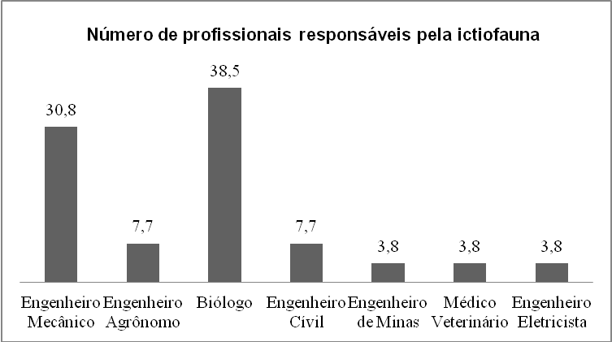
Fonte: (SUPRAM/ASF)

Constam no manual de orientação do Conselho Regional de Engenharia, Arquitetura e Agronomia de Minas Gerais - CREA/MG, que a atuação do Profissional na Área Ambiental possui uma base conceitual que, atribui o Exercício profissional na área ambiental, exclusivamente aos profissionais do Sistema Confea/Crea, para Coordenação e execução de projetos e estudos para a regularização ambiental. Já o conselho de Biologia ressalta que em estudos relativos à Biodiversidade e Meio Ambiente, o Biólogo é o profissional de maior competência técnica para coordenar, gerenciar e executar sendo inclusive o Responsável Técnico (RT). Devido à ampla e aprofundada formação acadêmica dos Cursos de Ciências Biológicas, em especial nos conteúdos relativos às áreas de botânica, zoologia, microbiologia, ecologia, suas subáreas e interações.
Dos itens da Instrução Normativa IBAMA Nº 146/2007, analisados nessa pesquisa constatou-se que: Apenas 57,7% dos estudos ambientais apresentaram Lista de espécies da Ictiofauna (Figura 2), sendo que 42,3% não apresentaram. Apesar de haver diversas discussões sobre os deslocamentos de peixes, a lista de espécie é de grande relevância, para o conhecimento da ictiofauna regional, especialmente a identificação das áreas críticas ao ciclo de vida das espécies migradoras e sua posições em relação ao eixo da barragem, é fundamental no processo decisório de construção das facilidades de transposição (AGOSTINHO e GOMES, 2000).

Figura 2. Levantamento para Lista de espécies da Ictiofauna.
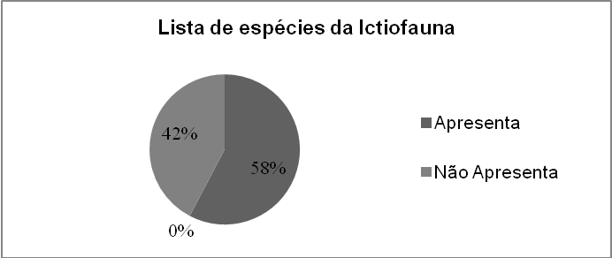
Fonte: (SUPRAM/ASF)

Para o item Lista de espécies migratórias e suas rotas (Figura 3) apenas 15,4% apresentaram a lista, 11,5% apresentaram parcialmente e 73,1% não apresentaram. A importância da apresentação da lista de espécies migradores nos estudos ambientais desse tipo de empreendimento é devido à construção de um barramento. Os barramentos afetam os peixes de diversas formas, mas particularmente pela interrupção de rotas de migração e pela redução ou eliminação das espécies adaptadas à dinâmica da água corrente, ou seja, os peixes migradores e os reofílicos (VIEIRA; VIEIRA e RODRIGUES, 2010).
Já para o item Metodologia a ser utilizada no registro de dados primários (Figura 3) 19,2% apresentaram informações sobre a metodologia utilizada, 15,4% apresentaram parcialmente e 65,4% não apresentaram. Os estudos em análise deixaram de mostrar claramente, qual a metodologia para a obtenção dos dados inventariados. Mais da metade desses estudos ambientais não explicaram como fariam o levantamento da Fauna, sendo esse item de fundamental importância para que o analista do órgão ambiental possa entender como as informações foram levantadas, justificando o estudo.
No item Registro de sazonalidade para cada área amostrada dos estudos (Figura 3) somente 7,7% apresentaram a sazonalidade dos estudos, 26,9% apresentaram parcialmente e 65,4:% não apresentaram. Um aspecto ignorado ou realizado de forma incorreta está relacionado com a sazonalidade dos estudos e o tempo gasto na amostragem de cada área selecionada. De um modo geral, muitos inventários são conduzidos em apenas uma época do ano, em poucos dias, atendendo mais à necessidade do contratante do que à necessidade de obter dados confiáveis. Uma parcela significativa da diversidade de animais brasileiros responde positivamente às variações sazonais; esse aspecto deve ser adequadamente contemplado nos inventários.
Para o item Esforço amostral para cada grupo, (Figura 3) 19,2% apresentaram esforço amostral dos estudos, 15,4% apresentaram parcialmente e 65,4% não apresentaram. O período de amostragem em campo deve ser suficiente para que determinado grupo de fauna seja bem amostrado; essa definição deve partir dos órgãos ambientais, e não o contrário (SILVEIRA et al., 2010).

Figura 3. Levantamento para Lista de espécies migratórias, Metodologia, Sazonalidade e Esforço amostral.
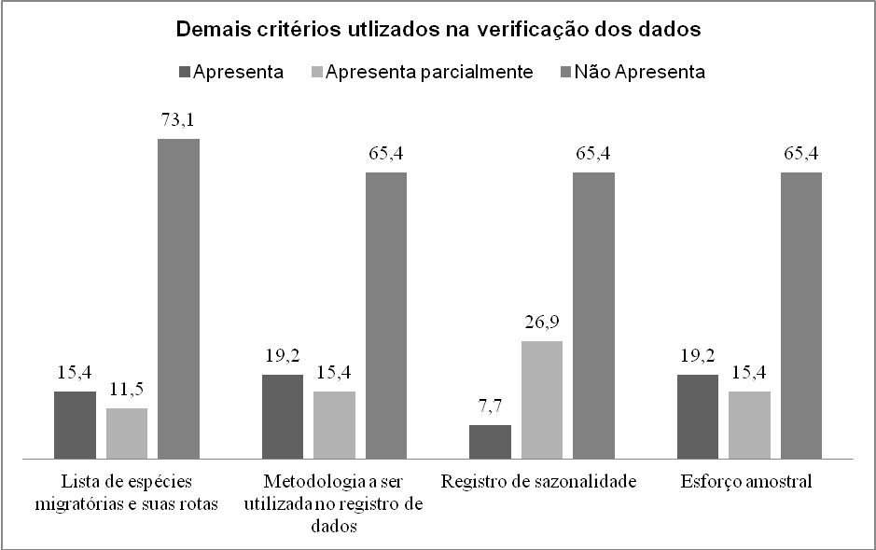
Fonte: (SUPRAM/ASF)

Pode se observar nos dados a cima que mais de 50% dos estudos ambientais encaminhados para o órgão responsável não apresentam os itens em análise, balizados pelo artigo 4° da Instrução Normativa IBAMA 146/2007.

Conclusões
Pela observação dos aspectos analisados acredita-se que os responsáveis pela coordenação e execução de projetos e estudos analisados para a regularização ambiental de PCH’s não atendem a legislação no que tange a Ictiofauna. Os estudos ambientais mostram ausência de informações imprescindíveis de espécies que poderão ser afetadas. Esta pesquisa poderá servir como um norteador às tomadas de decisões dentro do órgão ambiental, para que a aplicabilidade das legislações seja mais efetiva, nos estudos ambientais da Fauna de peixes apresentados pelos empreendimentos que gerem influência, direta ou indireta, nos ambientes aquáticos.

Agradecimentos
À Superintendência Regional de Meio Ambiente e Desenvolvimento Sustentável Alto São Francisco – SUPRAM/ASF.

Referências bibliográficas
AGOSTINHO, A. A; GOMES, L. C. Avaliação de impactos de represamentos sobre a Ictiofauna: o reconhecimento do possível. Boletim da Sociedade Brasileira de Ictiologia – nº 52, pág. 15, 2000.

BRASIL, Ministério do Meio Ambiente - Resolução CONAMA n.º 001, de 23 de janeiro de 1986. Brasília.

___ Ministério do Meio Ambiente - Resolução CONAMA n.º 237, de 19 de dezembro de 1997. Brasília.

GONÇALVES, F.G.; CARVALHO D.L.R. 2010. Tecnologia Sustentáveis em Sistemas Urbanos.MMA. p37-41. Acesso em 10/02/2011. Online. Disponível em: http://www.mma.gov.br/estruturas/164/_publicacao/164_publicacao24022011094307.pdf

IBAMA, Instrução Normativa Nº 146, de 11 de janeiro de 2007.PERAZZOLI, M;
COUTINHO, S. V.; SILVA J.C.M. Sugestão de critérios ambientais para avaliação de impacto ambiental de pequenas centrais hidrelétricas na bacia hidrográfica do rio do peixe – SC. Itajubá, 2010. Artigo técnico presente na Revista PCH Notícias & SHP NEWS - Número 46. http://www.cerpch.unifei.edu.br/

SILVEIRA, F. S; BEISIEGEL, F. F. C; VALDUJO, P.H; DIXO, M; VERDADE, V. K; MATTOX, G. M. T; CUNNINGHAM, P. T. M. Para que servem os inventários de fauna? Estudos avançados 24(68), São Paulo. 2010.

VIEIRA, F. Distribuição, impactos ambientais e conservação da fauna de peixes da bacia do rio Doce. MG. BIOTA, Belo Horizonte, v.2, n.5, dez./jan. 2009/2010.

VIEIRA, F; RODRIGUES, R. R. A fauna de peixes dos afluentes do rio Paraíba do Sul no estado de Minas Gerais. MG. BIOTA, Belo Horizonte, v.3, n.1, abr./mai. 2010.

